

КОНКУРСНАЯ РАБОТА

Субъект Российской Федерации:
Оренбургская область
Город (населенный пункт):
Город Бузулук
Полное название образовательной организации:
Муниципальное общеобразовательное автономное учреждение города Бузулука «Средняя общеобразовательная школа №3»
Участник конкурса:
Фамилия Зеленина
Имя Елизавета
Отчество
Класс, курс обучения участника:
9 класс
Тема сочинения:
«О чем расскажет семейный альбом ветерана Великой Отечественной войны»
Жанр сочинения:
Творческая работа

Фамилия, имя, отчество учителя: Погодина Людмила Ивановна
О чём расскажет семейный альбом ветерана Великой Отечественной войны?
И скажут, честь, воздав сполна,
Дивясь ушедшей были:
Какие были времена!
Какие люди были!
А.Т. Твардовский

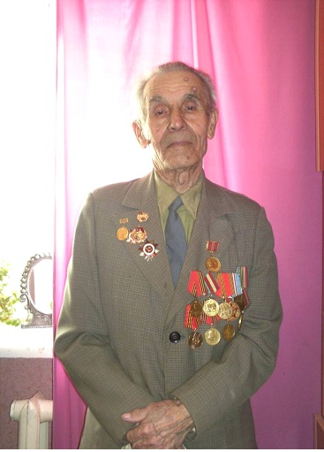
Минуло более 74 лет с того дня, когда закончилась Великая Отечественная война. Драматической страницей вошла она в историю нашей страны. Но что мы знаем о тех военных годах? А знаем мы только лишь то, что написано в учебниках по истории: сухие факты и только. А ведь в нашем городе жили и живут люди, которые не понаслышке знали о войне, защищали наш край, нашу страну от врагов в годы Великой Отечественной войны. Хочется рассказать о Калмыкове Андрее Ефимовиче, ветеране Великой Отечественной войны, о его личном мужестве и героизме, о суровых военных годах и о его трудной военной молодости; заглянуть в семейный альбом Калмыковых и поведать современникам о замечательной семье ветерана Великой Отечественной – его детях, внуках и правнуках.
Загляните в семейный альбом…
Семейный альбом в старом переплёте. В семье Калмыковых к нему относятся с особым вниманием и нежностью, потому что это святыня, своеобразная летопись семьи.
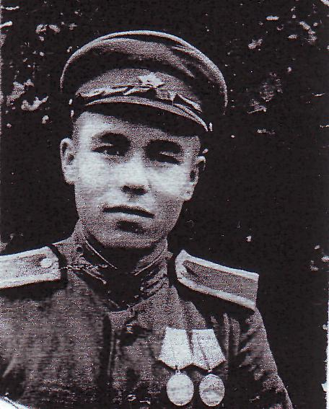
Разные снимки собраны в альбоме: и пожелтевшие от времени военные фотографии, присланные с фронта, и карточки 60-х годов, и яркие современные цифровые изображения. Отрезок времени между первой и последней фотографией составляет более 89-и лет. Для истории, наверное, это малый срок, а для человека – целая жизнь. Ведь перед нами не просто изображения, а настоящая история дружной семьи. И каждая фотография – это отдельный рассказ или даже повесть о замечательной жизни семьи Калмыковых. Давайте перелистаем страницы жизни этого альбома…
Вот пожелтевшие от времени военные снимки. На них Калмыков Андрей Ефимович – ещё совсем молодой командир Красной армии. Трудную, но достойную жизнь прожил он, тяжелые испытания выпали на его молодость… Кровопролитная и жестокая война, которая принесла много горя нашему народу, своим чёрным крылом смерти коснулась и его семьи. Погиб на фронте в 1942 году его отец – Калмыков Ефим Иванович, пропали без вести на войне родственники. Сегодня младшее поколение семьи Калмыковых гордится дедом и прадедом, воевавшим с фашистами и много сделавшим для Победы над врагами. Иногда он, перебирая старые фотографии и вспоминая фронтовых друзей, с воодушевлением рассказывает о своей тревожной боевой молодости…
Мечта
С детства Андрей много слышал о смелых полётах Валерия Чкалова, хотел стать лётчиком. Деревенский мальчишка прислушивался к разговорам. В селе говорили о беспосадочном перелёте Москва – Северный полюс – Ванкувер – советских авиаторов, совершённый на самолёте АНТ-25 в составе: командир экипажа – В. П. Чкалов, второй пилот – Г.Ф. Байдуков и штурман – А. В. Беляков. Первый в истории беспосадочный перелёт из СССР в США! «Я тоже буду лётчиком!» – твердил Андрей. Но мечте помешала война.
В 1943 году призвали в армию
Андрею не исполнилось и 18, а его призвали на службу в ряды бойцов Красной Армии. Шла война, нужно было гнать врага с родной земли, и Андрей, простившись с матерью, младшими детьми и с односельчанами, отправился воевать.
«В нашей деревне ходили мы все в лаптях, так и пришёл в военкомат», – вспоминает Андрей Ефимович. В мае 1944 года он был направлен на курсы младших командиров. Их готовили в первом отдельном учебном полку, базировавшемся в марийских лесах. Начальник полка – подполковник Ерохин – участник гражданской войны. Требовательный и очень строгий, он ежедневно посещал полк и батальоны с проверкой. Как проходит обучение? Все ли курсанты были дисциплинированны и успешны в учении? Разное случалась. Учили искусству вести рукопашный бой, показывали, как вести ближний бой и бой в траншее, изучали все виды стрелкового оружия. Обучение длилось 7 месяцев. Многим курсантам было всего лишь по 17 лет.
А позже, уже на фронте, было настоящее участие в так называемых «ближних» боях, и это испытание стоило жизни многим из тех, кто в них побывал. Дисциплина была строжайшая. Нельзя было отлучаться из расположения роты, нужно было строго соблюдать режим дня, неукоснительно выполнять приказы командира.
Командир отделения
В начале 1944 года молодой офицер принимал участие в боевых действиях в составе 43-ей Армии Первого Прибалтийского фронта. Многократно приходилось ему принимать участие в боевых действиях, в наступлении, прорывая оборону немецких войск.
Это было в августе 1944 года. В это время войска Красной армии подходили к границам Литвы. Несколько дней шли тяжёлые, кровопролитные бои, противник яростно сопротивлялся. И вот однажды при подходе наших войск к лесному массиву немцы открыли крупнокалиберный огонь из пулемёта, который наши бойцы называли в шутку «дундуком». Андрей Ефимович, командир отделения автоматчиков, в подчинении которого было семь бойцов, получил приказ от командира роты: «Уничтожить огневую точку противника». До наступления рассвета нужно было подойти и незаметно уничтожить огневую точку – дзот (долговременную земляную огневую точку). Приказ отделение выполнило, но двум молодым бойцам пришлось заплатить за это самой высокой ценой, как это бывает на войне, – своей жизнью.
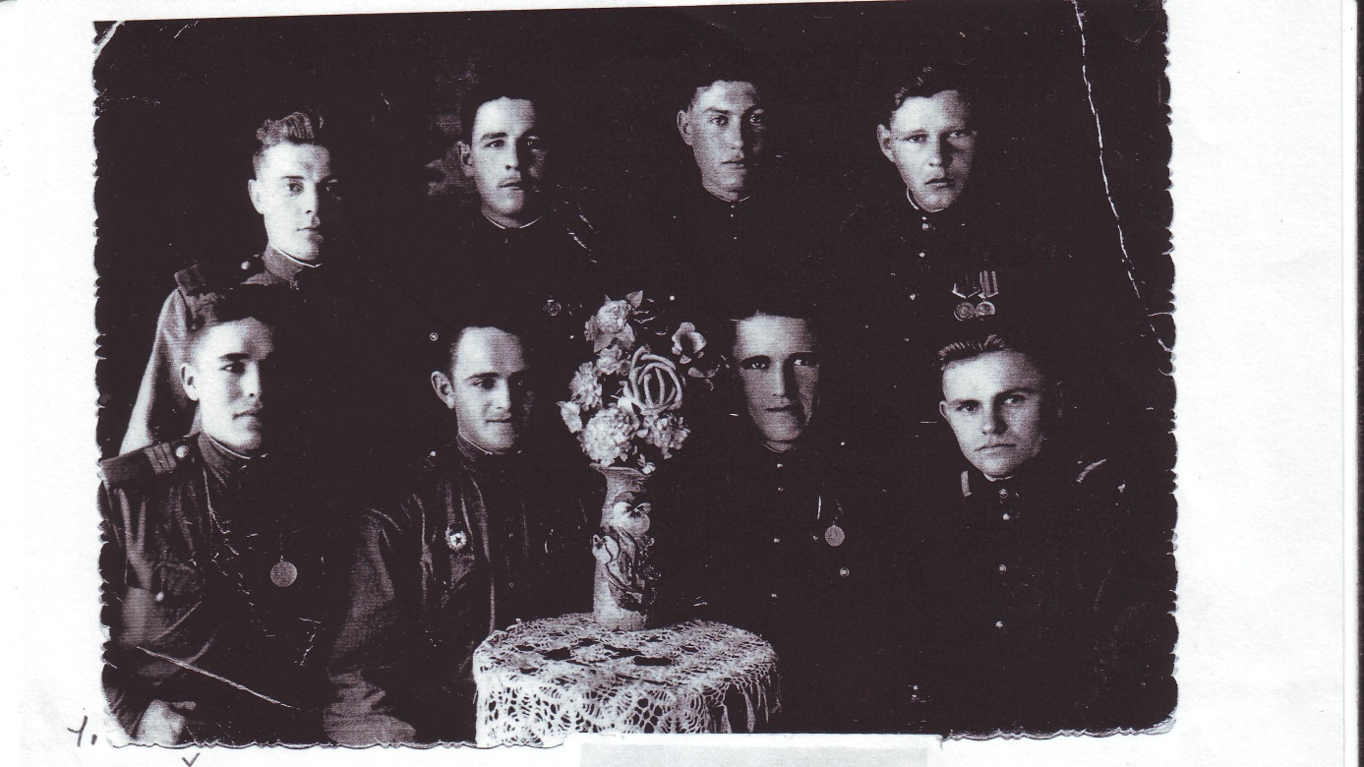
Три бойца получили ранения, но с этого момента началось наступление полка. За этот подвиг Андрей Ефимович получил свою первую награду - медаль «За отвагу». Он всегда говорит, что это самая его дорогая награда. В альбоме хранится фотография, где Андрей запечатлён фронтовым фотографом со своими друзьями-товарищами, многие из которых не вернулись с войны…
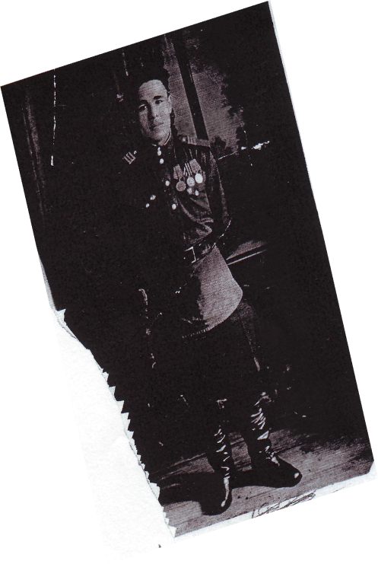
Военные будни
После прорыва обороны противника на одном участке фронта, наших перебрасывали на другой участок фронта на следующий прорыв. Андрей служил в 43-ей армии, а она называлась прорывной, т. к. участвовала только в прорывах и наступлениях. Часто полк перебрасывали с одного участка на другой, более сложный и напряжённый, ставили задачу, и её нужно было выполнить во что бы то ни стало. Но расстояния были значительные. Бывало, что 150 километров требовалось преодолеть пешком за ночь. Шли в любую погоду: в дождь, слякоть, пургу, ураганный ветер.
Эти переходы были самыми тяжёлыми: физическая усталость, холод и голод давили настолько, что они завидовали мертвым. Добравшись до укрытия (как правило, это был лес), они падали на землю, чтобы отдохнуть и набраться сил к предстоящему бою. Но что это был за отдых? Вместо подушки - каска, вместо одеяла – шинель.
Во время перехода кормили один раз в сутки (вечером): на первое – пустой борщ, на второе – овсяная каша на воде, на 3-е – вместо чая стакан кипяченой воды. Во время наступления солдат не кормили. Но есть очень хотелось, и иногда домашняя еда снилась во сне: свежеиспечённый хлеб, парное молоко, деревенские лепёшки.
В декабре 1944 года сменили летнее обмундирование на зимнее, помылись, поели и несколько месяцев о горячей еде и думать забыли. В вещмешке была плитка шоколада, случайно найденная в немецком окопе. Пригодилось чужестранное лакомство, когда сил не хватало и голод мучил сильнее обычного. Но иногда есть не хотелось вообще. Хотелось только пить. И эту муку вытерпеть было сложнее, потому что во рту всё пересыхало, трудно было даже говорить. Иногда зимой солдаты ели снег для утоления жажды, а в теплое время года черпали воду из луж и пили. Было и так, ведь война.
В боях
В атаки ходили в любое время суток. Но по возможности старались в светлое время, ночью же можно было попасть в ловушку. Враг наш был хитрый, изворотливый. Но и русские не лыком шиты.
Боевой дух солдат всегда был на высоте. Перед атакой команды офицеров звучали так: «Вперёд, за Родину! За Сталина!» Эти слова втрое сильнее делали бойцов.
Участвовал в переправе через реку Неман, что в Восточной Пруссии. Когда проходили обучения в автоматном полку, просили руководство, чтобы побыстрее курсантов отправили на фронт. А когда в первый раз попали на передовую, было такое чувство что попали в ад: земля горит, рвутся снаряды, мины, бомбят сверху, земля устлана трупами, всюду страшный гул. Было страшно, очень страшно. Но человек, тем более русский солдат, ко всему привыкает. Страх со временем исчез напрочь. В карманах убитых немцев находили письма, которые они писали своим родным домой: «Русские – это не люди, а железные существа. Их невозможно победить».
Наступление
Наступление на запад продолжалось. Год 1944 был годом полного освобождения нашей территории от захватчиков. Молодой боец Калмыков прошел с боями Литву, Латвию. В октябре месяце его полк вышел к Балтийскому морю. Далее продвижение продолжалось вдоль Балтийского моря к границам Восточной Пруссии. В начале 1945 года принимал участие в форсировании реки Неман и в освобождении города Тильзит. Наступление по Восточной Пруссии шло в направлении города Кенигсберг.
В марте Красная Армия подошла к главному опорному пункту немцев в Пруссии городу Кенигсбергу. Это был хорошо укреплённый в военном отношении объект. Советские войска после подготовки штурмовали и овладели городом. Участвовала в освобождении Кенигсберга и дивизия, где служил А.Е. Калмыков. Под Кенигсбергом Андрей Ефимович был ранен.
В госпитале узнал о победе
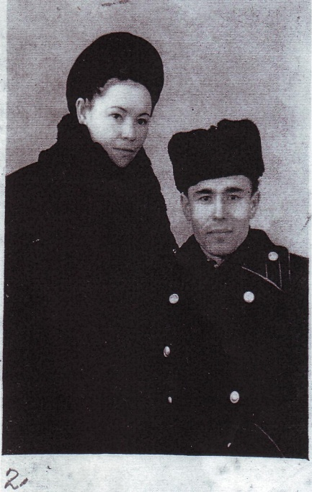
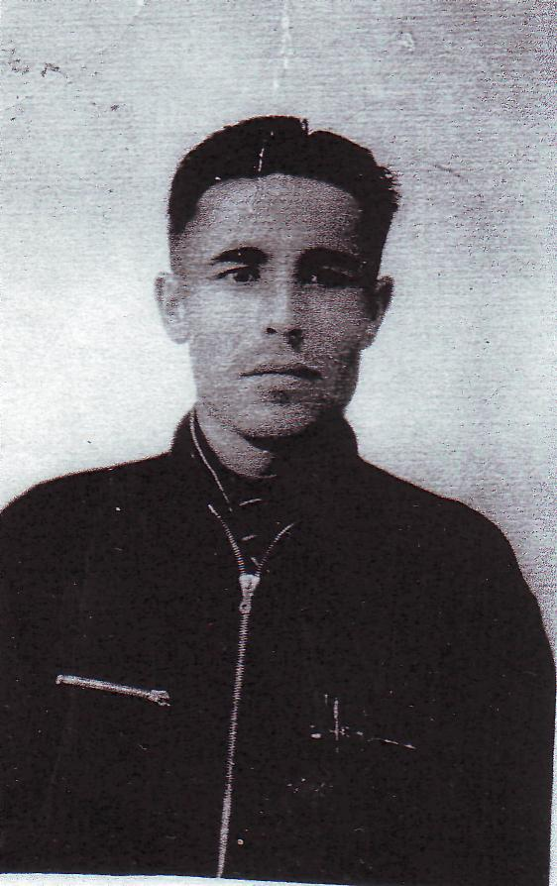
А потом пришел долгожданный день Победы. Это была радость без границ! Встречал его Андрей в госпитале. Одиннадцать боевых орденов и медалей у него. Но потеснились боевые награды, уступив место трудовым орденам. В послевоенное время Андрей Ефимович приступил к мирному труду. И вот здесь, на снимке 50-х годов видим Андрея Ефимовича, одетого в рабочий костюм.
И еще много десятилетий, а именно, сорок лет, безупречно трудился Калмыков Андрей Ефимович на нефтяных промыслах Оренбуржья. Встретил свою любимую и единственную, сыграли свадьбу.
Вместе с Ларисой преодолевали трудности, работали, растили детей. Вот фотография – Андрей и Лариса вместе.
Вместе со своей женой Ларисой Алексеевной в любви и согласии прожили 60 лет и вырастили двоих детей.
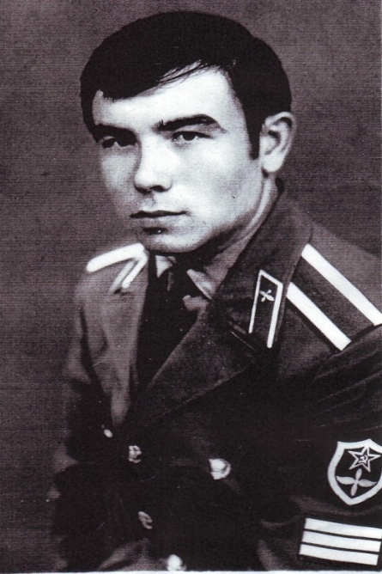
Дорогие награды. Дети ветерана
Среди наград Андрея Ефимовича Орден «Отечественной войны» первой степени и 17 медалей. В дружной и трудолюбивой семье Калмыковых подрастали дети. Родители воспитывали их достойными гражданами великой страны. Когда пришло время выбирать будущую профессию, то Александр не сомневался: «Я буду защитником Родины». Поступил в военное лётное училище, блестяще его закончил и много лет защищал воздушное пространство России, будучи офицером Военно-воздушных Сил. О небе мечтал и Андрей Ефимович, но мечту осуществил сын.
Дочь Андрея Ефимовича – Ирина – выбрала для себя трудную и ответственную для женщины профессию – работу в милиции. В данное время она майор запаса МВД Российской Федерации.
Внуки ветерана
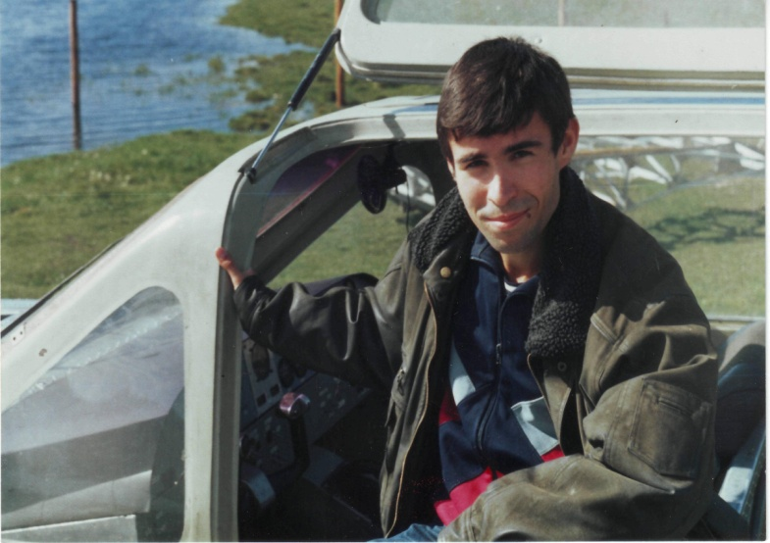
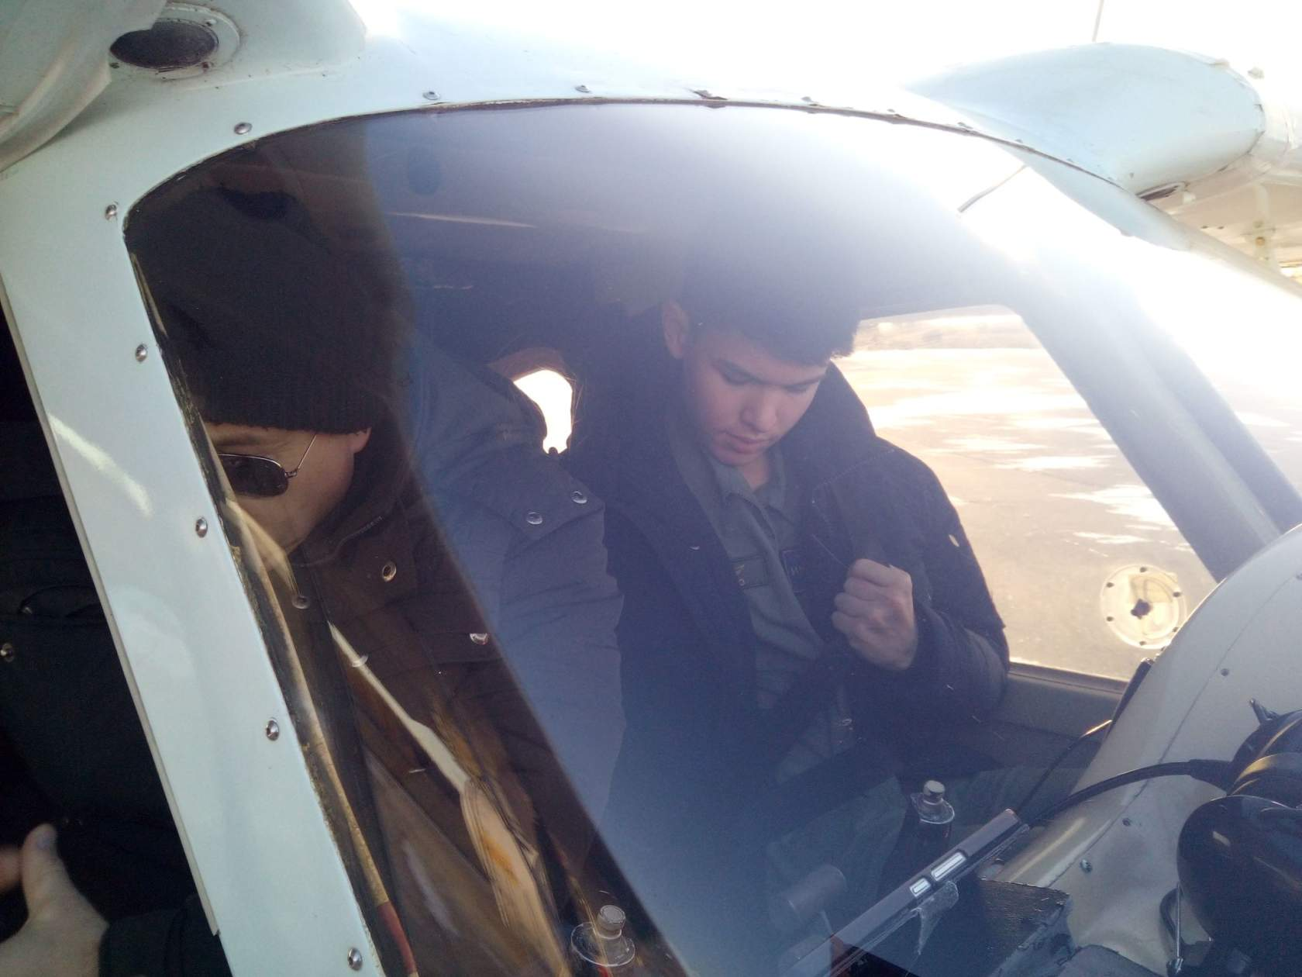
В 1978 году в семье Александра и Ольги появился сын Алексей. В то время они переезжали, меняя военные гарнизоны, от одного места службы к другому. Семилетний Алёшка начал учиться в школе № 3 города Бузулука, занимался прилежно, любил уроки математики, быстрее всех ребят решая задачи. Способности мальчика сразу заметила учительница и стала давать ему более сложные задания. Мальчику прочили большое будущее. Родители переехали к месту службы в Иркутск, и там после окончания Иркутского государственного университета (факультета «Летательные аппараты») Алексей был приглашён работать в Конструкторское Бюро лёгкой авиации на головной завод фирмы «Сухой».
В 2006 году Алексей Калмыков защитил кандидатскую диссертацию. Закончил школу лётчиков-испытателей имени Громова. В настоящее время основную профессию «авиаконструктор» Алексей совмещает с работой лётчика – испытателя новейших самолётов и вертолётов марки «Су».
Ежегодно молодой учёный-конструктор принимает участие в выставках на МАКС (Международном аэрокосмическом салоне). Уже несколько лет Алексей Калмыков работает творчески и целеустремлённо над созданием современных военных вертолётов нового поколения. С фотографии на нас смотрит молодой учёный, который является блестящим конструктором, сделавшим для страны несколько важных изобретений. Правнук А.Е. Калмыкова Илья Калмыков успешно занимается в секции «Летательные аппараты», готовится поступить в лётное училище. Уже сегодня он тренируется, совершает вылеты, уверенно держит штурвал самолёта. Каждое лето Андрей Ефимович ждёт Алёшу в гости, а он, приезжая в родной Бузулук, встречаясь с дорогими людьми, находит здесь живительный источник добра, тепла и света, так необходимый для дальнейшей жизни и плодотворного, творческого труда.
Фото 2019 г. Внук Илья в кабине вертолёта.
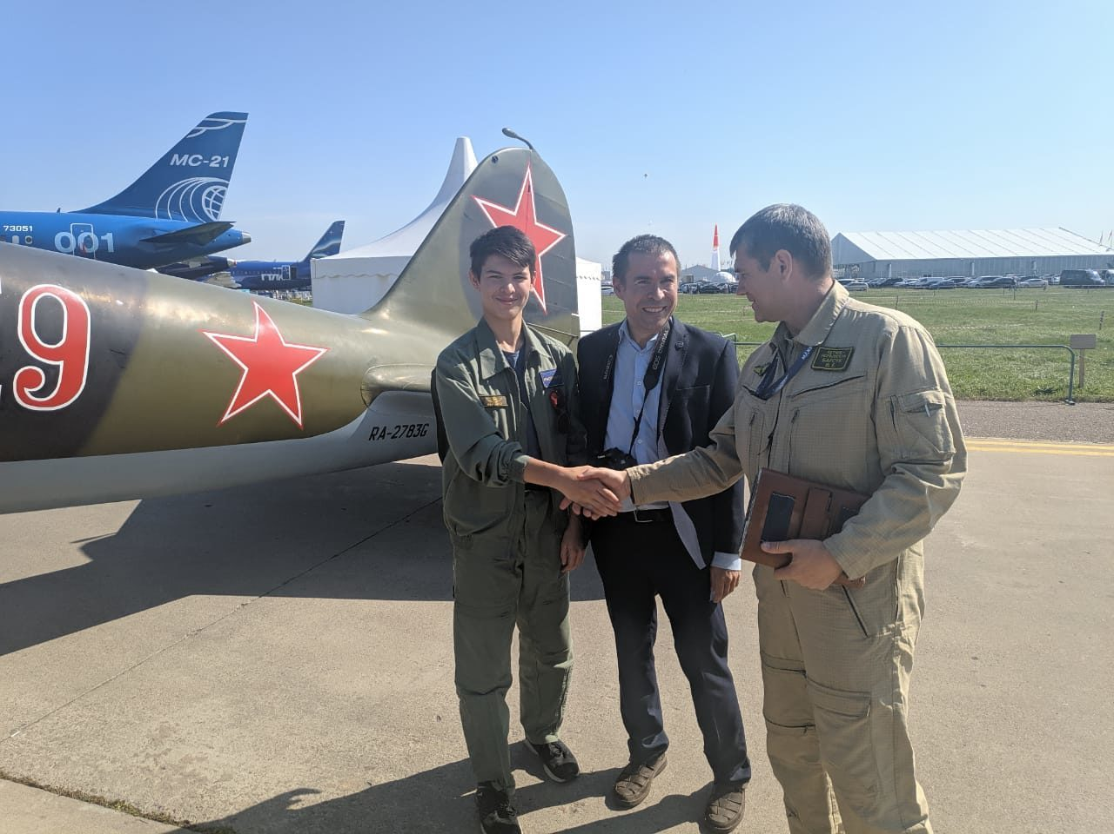

Внук А.Е. Калмыкова Алексей (в середине) и правнук ветерана Илья (слева) с командиром эскадрильи.
Добрый след оставляет Андрей Ефимович на земле. Трудолюбивы и талантливы его дети и внуки, всё самое лучшее передал им ветеран своей жизнью, своим примером. Суровые лишения военных лет не ожесточили его: он всегда очень добр и мягок. Подрастают малыши – правнуки Андрея Ефимовича, у сына Алексея, кроме Ильи, ещё два сына. В семейном альбоме появляются всё новые и новые снимки.
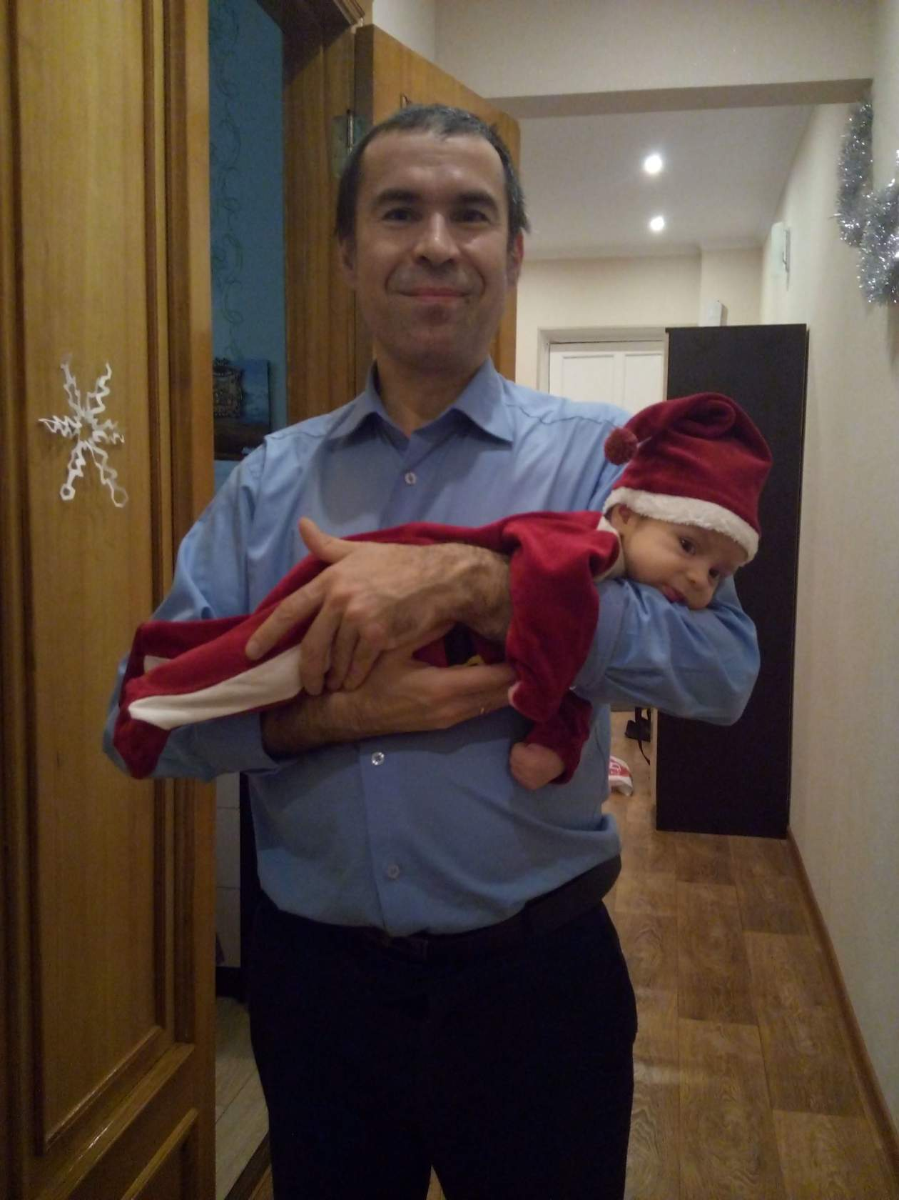
Андрей Ефимович гордится своими родными: сыном, внуком и правнуками, которые воплотили в жизнь его мечту – стать лётчиком. Несомненно, молодые Калмыковы впишут новые замечательные страницы в историю жизни семьи. А мы гордимся подвигом А.Е. Калмыкова, благодаря которого живём под мирным небом.
Спасибо, Андрей Ефимович, за Победу!
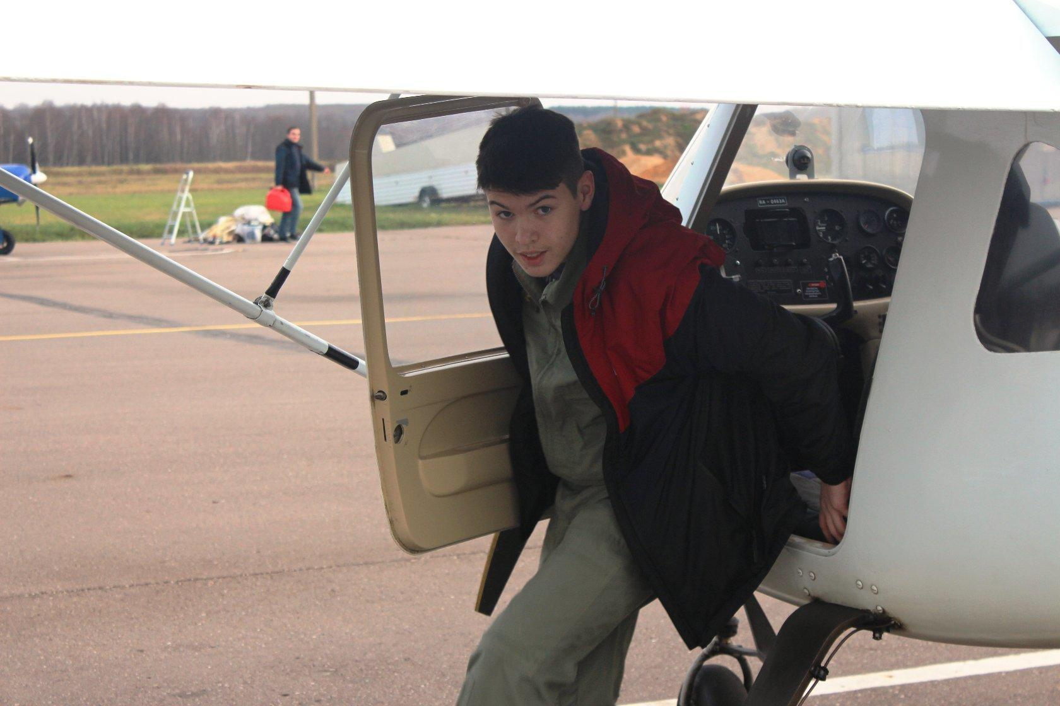

Правнук Илья после полёта.
Новые фотографии в семейном альбоме Калмыковых.

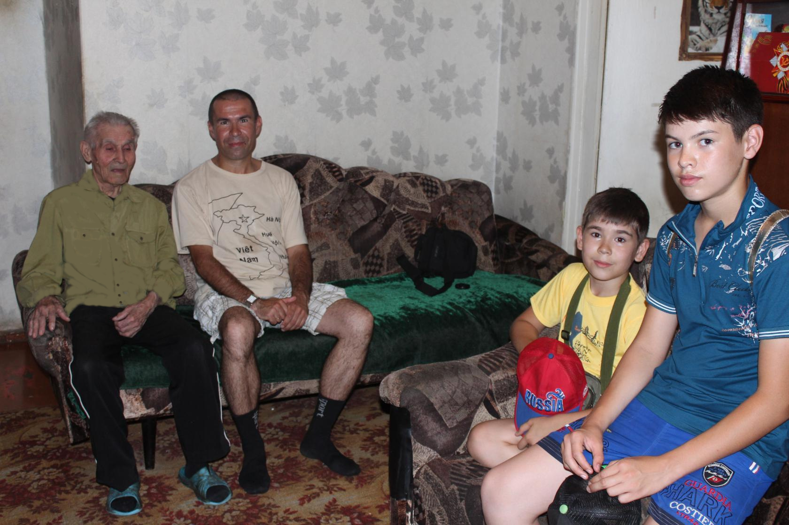

Внук Алексей приехал в гости в Бузулук к дедушке вместе с сыновьями.

